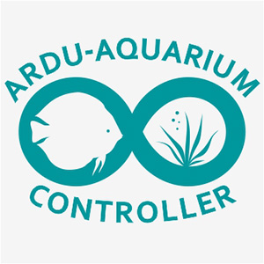

Ardu-Aquarum Controller v. 3.3.1

Jan 08, 2013, 12:16 pm Last Edit: Jun 12, 2014, 11:21 am by riciweb Reason: 1

Ciao a tutti,
inizio oggi a presentare il progetto per il controllo e l'automazione di un acquario, è un progetto sul quale stò da circa 2 anni, abbiamo cominciato praticamente da zero, insieme ad un amico, "mechrekt" su questo forum, che per il momento si è tirato fuori a causa di impegni personali e di lavoro, e che ho deciso di condividere con chiunque voglia perché anche per me il tempo a disposizione è scarso e perché comincia a diventare articolato e da solo faccio molta fatica con le basi di elettronica ed informatica decisamente scarse che ho.
L'obiettivo finale del progetto che ci siamo posti fin dall'inizio, è arrivare ad avere un controller di base per acquari che sia economico da realizzare senza discapito per gli esseri viventi che accudirà ma al contempo con soluzioni che aiutino in caso di malfunzionamenti e che renda il più flessibile possibile il pilotaggio degli accessori acquaristici e non che comanderà.
Più avanti mentre spiegherò cosa ho fatto fino ad ora sarà più chiaro quello che ho appena scritto.
Alcune cose che leggerete le ho già espresse in altri topic, ma siccome è la prima volta che riassumo tutto in un solo topic interamente dedicato, mi perdonerete le ridondanze spero.
Ho organizzato questa condivisione in più topic, un pò perché non conosco il limiti di ogni messaggio ed un po' per organizzare meglio per argomenti tutto.
Grazie Riccardo.
Chiedo solo a tutti la pazienza e la comprensione che sempre riscontro nelle pagine di questo forum, verso i principianti come me.
Riccardo

Scelta dei materiali:
- Arduino UNO: E' chiaro sembra scontato, ma da principiante è il primo passo anche se agli inizi i pin a disposizione sembravano non bastare, poi abbiamo scoperto I2C e Shif-register, un sospiro di sollievo!!!
- Display: 20*4 HD HD44780 pilotato con IO/Expander PCF8574AP e libreria LiquidCrystal_I2C (http://hmario.home.xs4all.nl/arduino/LiquidCrystal_I2C/LiquidCrystal_I2C.zip); è il più usato in assoluto, ci sono un mare di esempi e tutorial, non è il più grande, ne esistono da 40*2 o *4, ma sono complicatini da gestire via software, sapendo che la memoria è limitata, ci è sembrata la scelta migliore, costa anche pochissimo e questo non guasta con il pcf poi lo piloti con due soli pin di Arduino!!!
- RTC: DS1307 E' tra i più usati, ci sono molte librerie a disposizione ed ha a mio avviso una buona precisione, considerando che comandiamo un acquario ci è sembrata la scelta migliore. Dalla versione 3.0 dello sketch è stato abbandonato l'uso della libreria. Personalmente lo ho in funzione con la sua batteria tampone da quasi due anni e non ho riscontrato imprecisioni apprezzabili, ho usato lo schema classico, in rete ce ne sono molte versioni, ma alla fine si equivalgono quasi tutte, io ho adottato quello di adafruit, e lavora anche lui sul bus I2C, sembra scontato, ma magari chiarisce qualcosa ai principianti come me che leggono questi miei strafalcioni.
- Tasti: Sei in tutto, per navigazione nei menù e inserimento dati Su/+, Giù/-, Dx, Sx, Ok e Esc, letti anch'essi via I2C con libreria Wire, quindi anche questi letti con due soli pin, più avanti sarà più chiaro il loro utilizzo, di fatto niente tastierini e cose complicate da gestire via software.
- Buzzer: Occupa un pin, abbiamo deciso di usarlo non solo per avere un feedback sonoro alla pressione dei tasti, ma anche per l'implementazione di allarmi in caso di guasto per esempio al riscaldatore.
- Sensori di temperatura: DS18B20 due per l'esattezza, sono digitali, hanno una bella libreria (https://github.com/milesburton/Arduino-Temperature-Control-Library/archive/master.zip), usano il protocollo OneWire (http://www.pjrc.com/teensy/arduino_libraries/OneWire.zip)e su un solo pin di Arduino ne metti in cascata quanti ne vuoi, esistono in versione water-proof già belli e pronti da mettere in ammollo. Abbiamo deciso di usarne due per posizionarli in punti diversi della vasca e rilevare la temperatura media.
- Scheda relé: Servirà a comandare i vari accessori che decideremo di implementare, è comandata tramite un PCF8574 IC inverter 74HC540N (grazie brunello).
La scheda ad ogni modo servirà per accendere o spengere:
- Rel 1 - Riscaldatori
- Rel 2 - Alimentatore linea luci 1 (alim. separate per non avere un black-out totale in caso di guasto)
- Rel 3 - Alimentatore linea luci 2 (alim. separate per non avere un black-out totale in caso di guasto)
- Rel 4 - Alimentatore linea luci 3 (alim. separate per non avere un black-out totale in caso di guasto)
- Rel 5 - Elettrovalvola e per i cambi parziali (Scarico)
- Rel 6 - Elettrovalvola e per i cambi parziali (Carico)
- Rel 7 - Elettrovalvola per la CO2
- Rel 8 - Varie ed eventuali
Sulla scheda relé approfondisco un pochino: da principiante ho fatto delle prove, perché ero orientato all'uso dei foto accoppiatori con i triac, ma ho dovuto abbandonare perché con questa soluzione è possibile pilotare on/off solo accessori o componenti VAC, tornando a quanto detto sopra in merito alla filosofia di sviluppo di questo progetto, con i relé posso pilotare on/off accessori o componeti in VAC e VDC (esistono in commercio p.e. elettrovalvole a 12/24/230 VAC o VDC, con i triac potrei comandare solo le VAC, con i relé non avrei limitazioni di scelta), ad ogni modo qualunque strada si scelga di percorrere, in rete c'è una vasta scelta di schede pilotabili con arduino, solo che spesso i piccoli relé a 5v che vengono usati sono delle cinesate, è per questo che io personalmente ho deciso di auto costruirmela.
Ho scelto i relé a 12v, ed i finder in particolare, per avere affidabilità sicura e 8Ah da poterci far scorrere dentro, i relé cinesi di cui è invasa la rete, anche se dichiarano dati di targa analoghi non sono così affidabili ne ho volutamente stressati un paio e su uno ho letteralmente squagliato i contatti e l'altro a cominciato a ronzare tanto che l'ho staccato prima di fare altri casini, siccome tengo alla sicurezza mia e dei miei pescetti (i discus oltretutto costicchiano assai moltissimo), ho scelto questi per i quali esiste apposito zoccolino in caso se ne rompesse uno (non devo ne smontare la scheda ne dissaldare nulla) e lo zoccolino stesso a la sua mollettina di tenuta in caso di montaggio verticale, in più i miei in particolare sono a doppio contatto, quindi staccano entrambe le fasi, considerando che lavoriamo con l'acqua non mi sembra una cosa da poco, con questo non voglio imporre nulla a nessuno, di fatto al controller in teoria si dovrebbe alla fine avere la possibilità di attaccare svariate schede commerciali, e con i relé di fatto potrò pilotare qualsiasi cosa, pur rimanendo nei limiti dei relé della scheda scelta.
Chi volesse seguire i miei passi può leggere questo link: http://arduino.cc/forum/index.php/topic,128951.msg970310.html#msg970310
Alimentazione: abbiamo deciso di usare un comunissimo alimentatore da parete da 12VDC, come ne esistono a iosa in commercio, scartando di fatto un vero e proprio circuito aggiuntivo perché in caso di guasto, ne puoi trovare facilmente un altro anche dal ferramenta sotto casa, diversamente intervenire su un circuito, può essere per un principiante difficoltoso, sulla bread vedrete che c'è anche un piccolo stadio di alimentazione a 5v realizzato con un LN7805 per alimentare gli integrati ed il display, con i 12V poi alimento anche la scheda relé.
Ecco come attualmente nel progetto, sono impegnati i pin di Arduino.
Digitali
0 – Libero
1 – Libero
2- Al piedino INT del PCF con cui vengono letti i tasti (ancora non sfruttato via SW)
3 - PWM della linea 1 delle luci
4 - One Wire - Sensori di temperatura DS18B20
5 - PWM della linea 2 delle luci
6 - PWM della linea 3 delle luci
7 – Buzzer
8 – Libero
9 – Libero
10 – Libero
11 – Libero
12 – Libero
13 – Libero
Analogici
A0 – Libero
A1 – Libero
A2 – Libero
A3 – Libero
A4/SDA - SDA dell'I2C
A5/SCL - SCL dell'I2C
Altri
Aref - Non utilizzato
Reset - Non utilizzato
GND - Connesso alla gnd della bread
5V - Non utilizzato
3,3V - Non utilizzato
Vin - 12V

Attuale configurazione dell'Hardware
Configurazione dell'hardware al 3/06/2014
Il progetto seppur lentamente, sta evolvendo, di seguito un po' di aggiornamenti:
(segue descrizione di moduli per i quali è disponibile il file con tutta la raccolta in allegato a questo messaggio)
Ho iniziato a dividere il progetto in moduli, per avere flessibilità in caso di cambiamenti e facilità di sostituzione in caso di guasti, questi moduli poi si andranno a connettere con una board principale (non ancora creata) su cui sarà presente Arduino, modulo di alimentazione ed altre evoluzioni future del progetto…
Per iniziare, ho abbandonato il vecchio sistema di alimentazione a 5V basato sull'LM7805 che era ormai al limite delle sue possibilità e scaldava un pochino, ho adottato una schedina DC-DC step-down basata su LM2596 pre-assemblata come se ne trovano molte in commercio ed in grado di erogare fino a 3Ah.
Display e tasti:
Per ciò che riguarda il circuito che comanda il display non è cambiato nulla, mentre ho voluto migliorare e rendere più affidabile la gestione e la lettura dei tasti, migliorando la parte di debouncing ed aggiungendo uno smith-trigger per blindare il segnale in entrata al pcf che li legge, in più via software ora i tasti stessi vengono letti grazie alla lettura del piedino INT del PCF a cui sono collegati, migliorando sensibilmente il flusso dei dati sul bus I2C, di seguito lo schema:

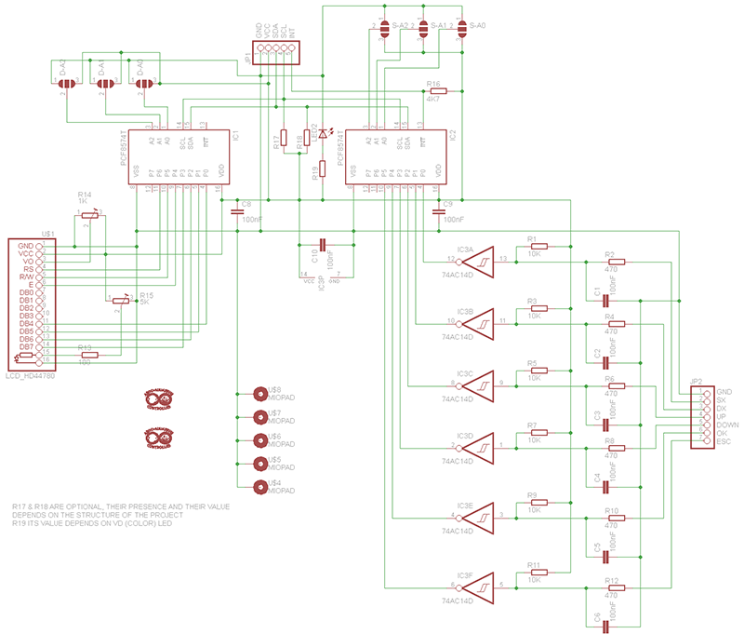
Il PCB in versione sia DIL che SMD:
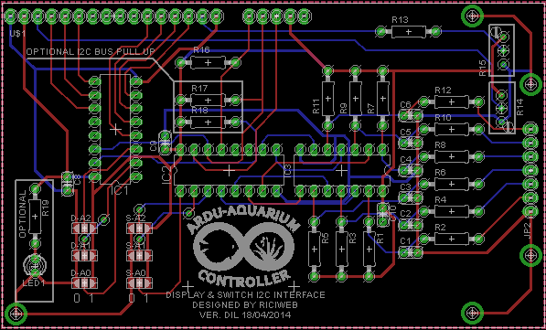

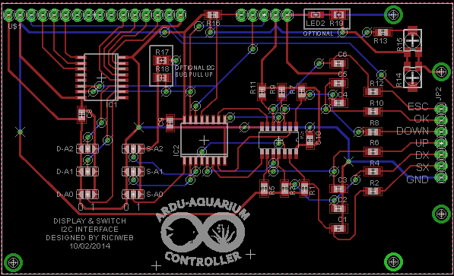
Schema dei tasti e pcb degli stessi con tasti Navimec e Omron
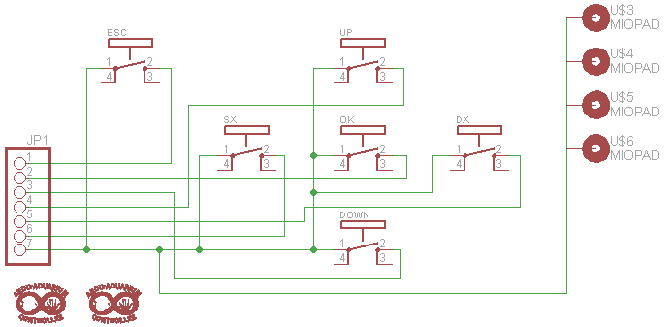

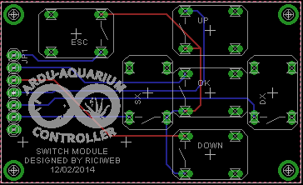

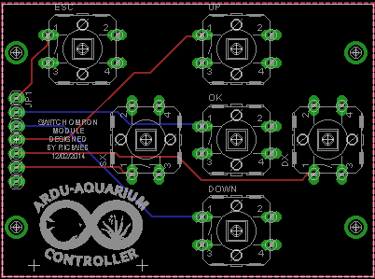
E qui una versione SMD montata con i tasti tipo Navimec ed un modulo tasto Omron.
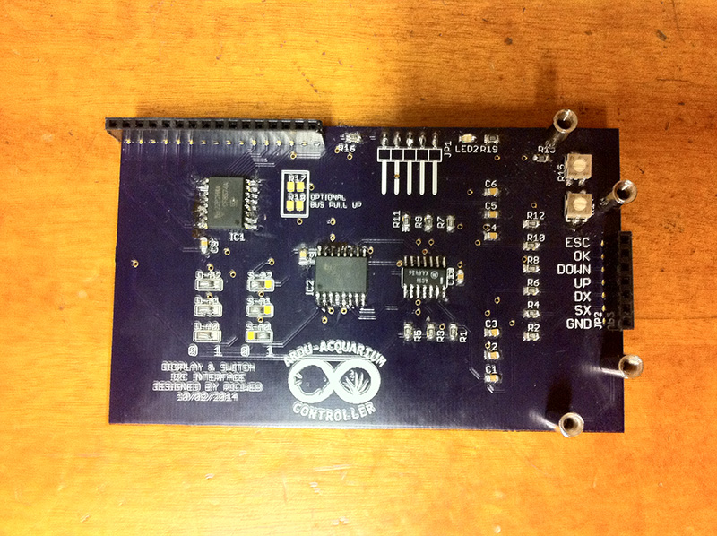

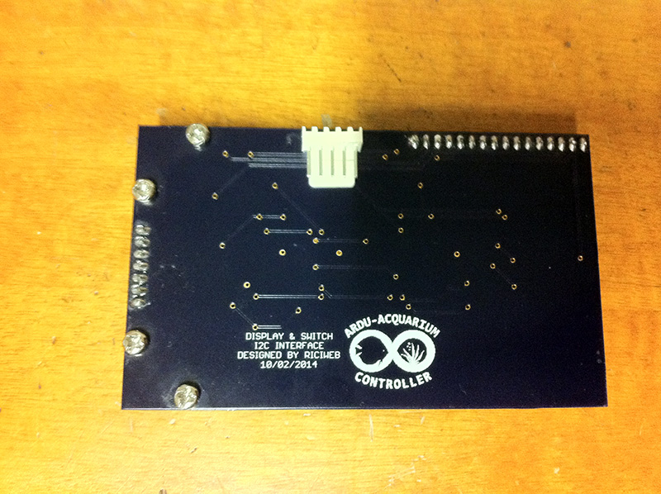

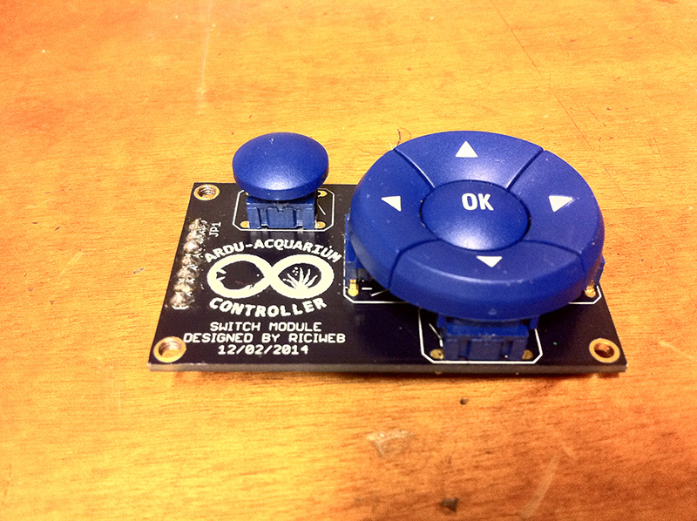

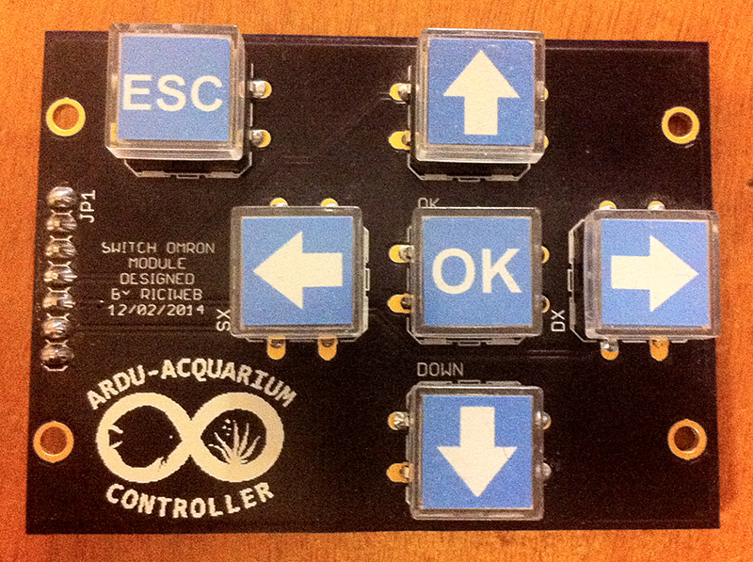

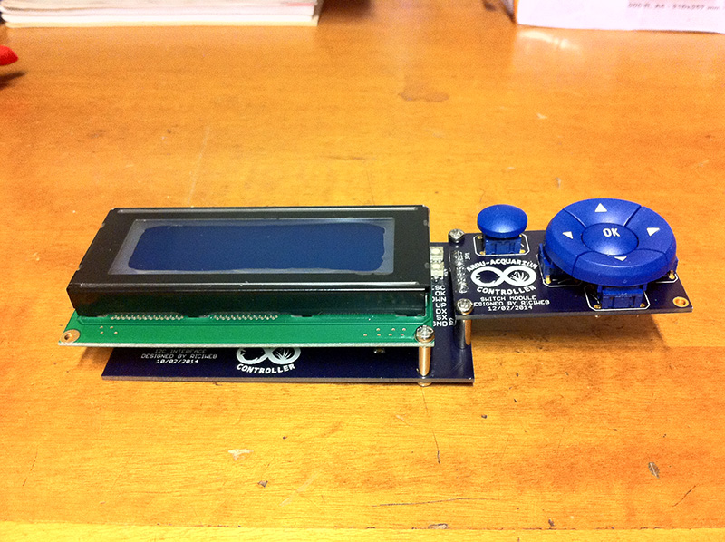

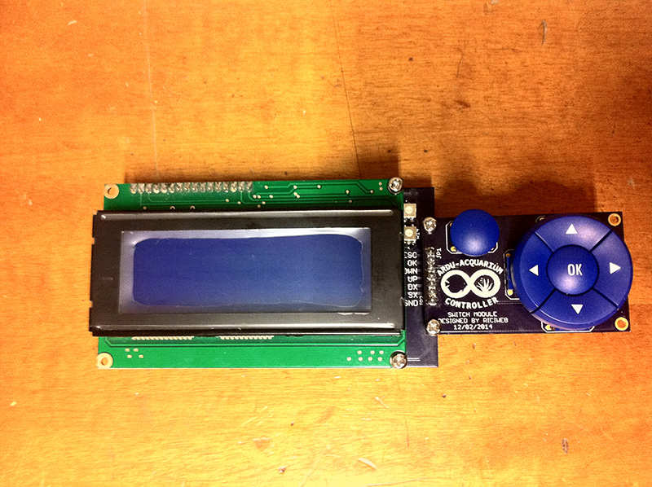
(rispetto alla vecchia versione, c'è stata un'inversione dei tasti UP e DOWN dovuta ad una mia svista, purtroppo me ne sono accorto solo a PCB fatto, chi segue deve solo rimappare i tasti via SW)

Luci:
Non è cambiato molto, rispetto al vecchio schema, il principio di funzionamento è sempre lo stesso, solo gli IRF540, sono stati sostituiti con gli IRL540, grazie ai ragazzi del forum, ho potuto constatare come questi ultimi siano più adatti ad essere pilotati con i segnali di Arduino, di seguito il nuovo schema ed i PCB sempre in versione sia DIL che SMD.
Ecco lo schema:
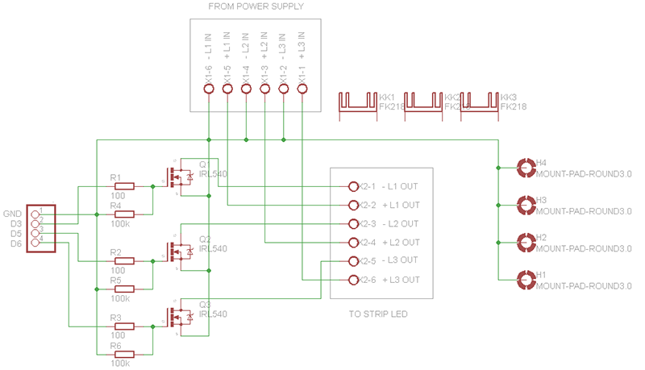
I pcb in versione sia DIL che SMD
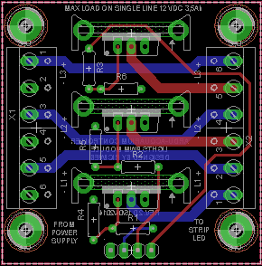

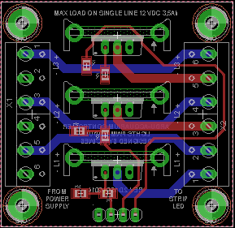
Un modulo montato
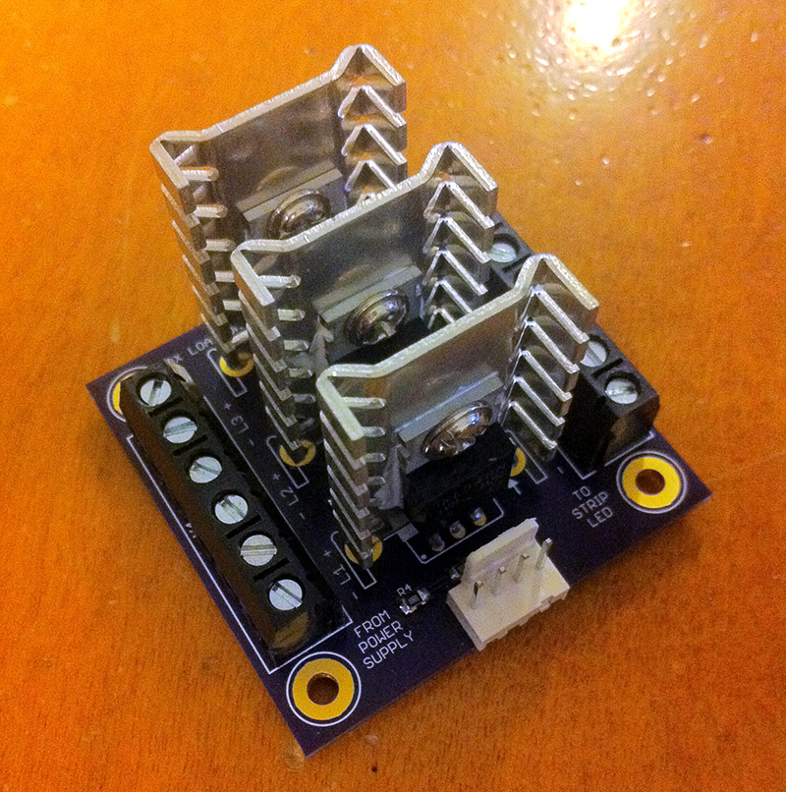
RTC:
Continuo ad usare il buon vecchio DS1307, per il quale malgrado se ne trovino versioni economiche e pre-assemblate ho voluto disegnare un mio modulino, ho fatto prove anche con il DS3231 molto più preciso anche al variare della temperatura, penso che per il futuro diverrà definitivo quest'ultimo, la parte software rimane invariata, visto che gli RTC appena citati lavorano più o meno alla stessa maniera.
Seguono schema, PCB ed un modulo montato:
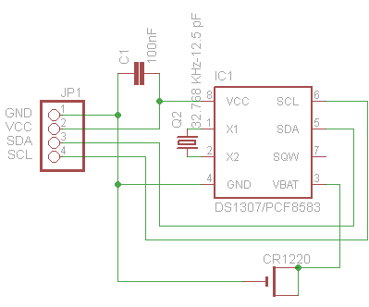

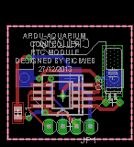

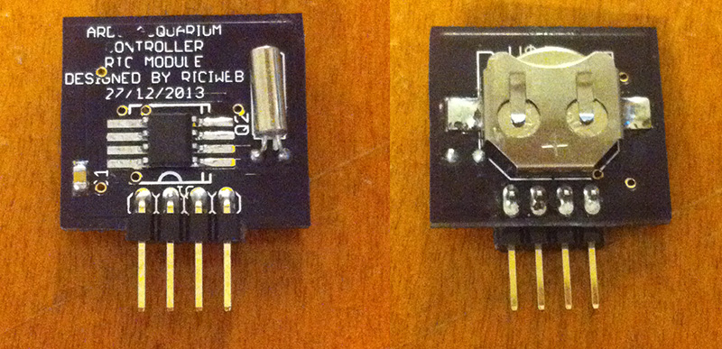
Interfaccia scheda relé:
È sempre la stessa, basata su PCF8574A ed IC-inverter 74HC540N, pubblico lo schema ed eventuali versioni del modulo PCB sia DIL che SMD, che però non ho ancora realizzato, probabilmente verrà integrato nella board principale, è una cosa su cui devo ancora riflettere.
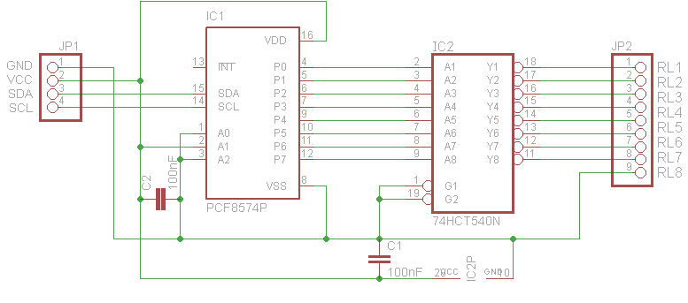

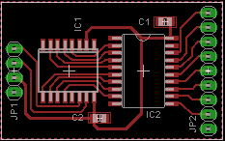

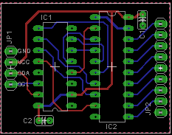
Rimane invariato l'uso dei sensori di Temperatura i DS18B20 e del buzzer, quest'ultimo però è stato spostato al pin 7 di Arduino, per liberare le uscite analogiche in previsione degli sviluppi futuri (sonda PH, conducuibilità, livello acqua ed altro)
Lo schema funzionale che riassume i collegamenti dei moduli che ho appena descritto.

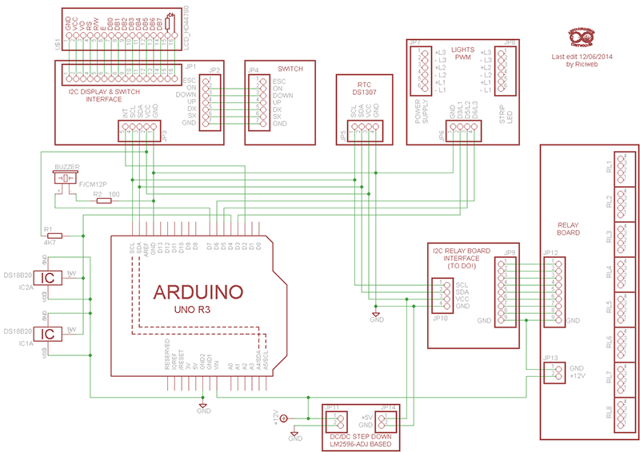
Ed infine la nuova bread:
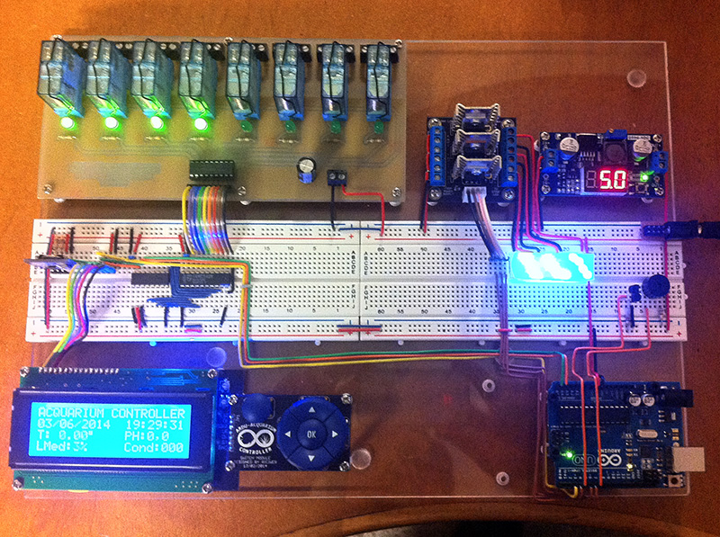
L'elenco dei componenti è facilmente ricavabile dai file in allegato a seconda dei moduli che si scelgono.
Cosa attualmente fa lo sketch:
Aggiornato il 04/06/2014
In questo ultimo aggiornamento, non ci sono aggiornamenti delle funzioni già esistenti, ma miglioramenti della gestione di alcune di esse ed alcune correzioni:
- Lo sketch è stato diviso in più file per migliorarne la menutenzione e la gestione (per chi non lo sa, espandere i file in allegato in un'unica cartella e lanciare il file principale "Ardu_Aquarium_Controller_v3_3_1.ino" l'ide aprirà da solo gli altri ed in fase di compilazione/caricamento crea un unico eseguibile)
- Sono stati rimappati i tasti DX e SX a causa di un piccolo errore nella realizzazione dei PCB
- E' stato rimappato il buzzer che ora è connesso al Pin 7 di Arduino
- E' stata introdotto un nuovo metodo di lettura dei tasti, che ha migliorato il flusso dei dati sul bus I2C
- E' stata eliminata la libreria IOexp
- E' stato adottato un nuovo metodo di utilizzo del buzzer, suggerito dal preziosissimo Lesto (grazieeeee )
Il file con il nuovo sketch è disponibile in allegato a questo msg.
prima di caricarlo però far girare quest'altro piccolo sketch:

Code: [Select]
#include <EEPROM.h>
void setup()
{
for (int i = 0; i < 255; i++)
EEPROM.write(i,0);
}
void loop(){}
Che serve unicamente ad inizializzare le celle di memoria della Eprom di Arduino.

Schermata Principale
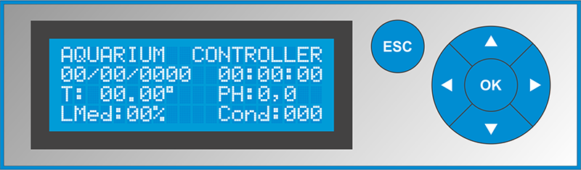
Vengono visualizzate:
- Data e ora
- Temperatura (se la temperatura rilevata scende o sale di 1,5° inizia a lampeggiare e contemporaneamente si attiva un allarme sonoro disattivabile attraverso il tasto ESC)
- Luce media (viene visualizzata la media dei valori di fading sulle tre linee luci
- PH e Conducibilità sono finti, ma avevo bisogno di vedere come disporli sul display che a conti fatti non è poi così grande.

Schermata Impostazioni
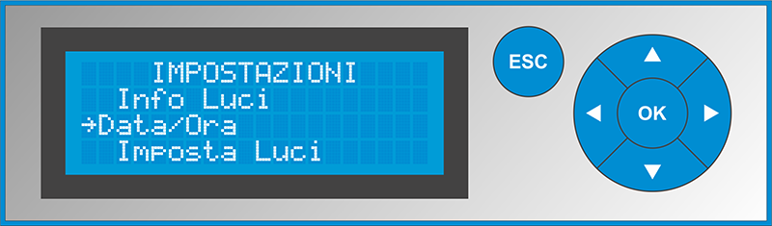
Come si vede dall'immagine, dalla versione 3.0 dello sketch, è stata adotata la modalita di menù a scorrimento, le voci selezionabili sono;
- Data/Ora: regolazione dell'RTC
- Imposta Luci: Rimanda ad un sotto menù dove è possibile impostare il funzionamento delle linee luci
- Temperatura: Impostazione della temperatura dell'acqua, è stato inserito un range di +/- 1,5°, di temperatura al di fuori del quale, scatta un'allarme sonoro disattivabile premendo il tasto esc, ed in più nella schermata principale la temperatura lampeggia.
- Info Luci: In questa schermata, viene visualizzato lo stato di funzionamento delle luci.

Impostazione data e ora
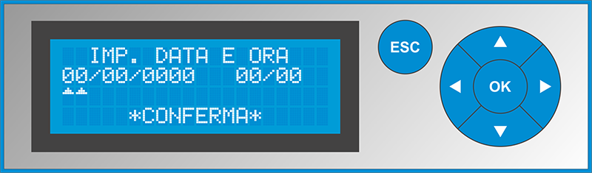
Con i tasti dx e sx sposto le freccette sui vari dati, con i tasti su e giù eseguo le variazioni, con ok un prima volta appare "*CONFERMA*"
Al secondo OK setto l'RTC.
Regolazione temperatura
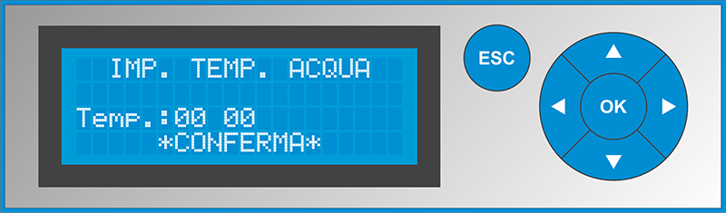
Con i tasti su e giù regolo il valore della temperatura dell'acqua e confermo, andrebbe migliorata/completata permettendo l'inserimento di valori di range per un eventuale allarme sonoro, in questo momento, il range esiste ma fisso a 1,5°.
Info Luci
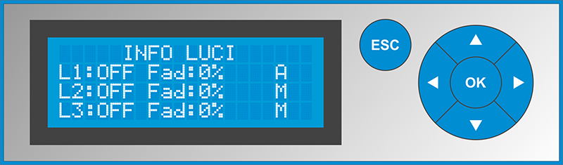
In questa schermata per ogni linea è possibile visualizzare se è accesa o spenta (ON/OFF), la percentuale di fading in relazione alla luminosità massima impostata ed il modo di funzionamento se in automatico "A" o se in manuale "M".

Imposta Luci
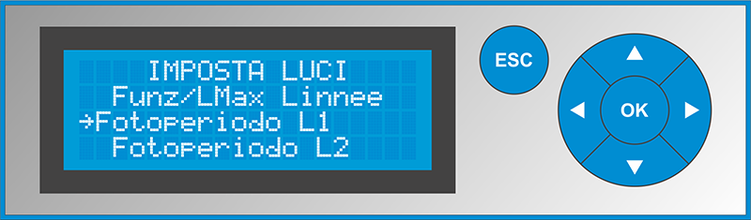
Fotoperiodo L1 , L2 o L3: A queste voci è possibile regolare i fotoperiodi delle tre linee luci:
- Orario di accensione e di spegnimento
- Durata del fading sia all'accensione che allo spegnimento (Alba/Tramonto)
Funz/LMax Linee: Questa funzione è presente dalla versione 3.0 dello sketch e da la possibilità di selezionare singolarmente per le tre linee la modalita di finzionamento (manuale o automatica) e la luminosità massima.

Impostazione del fotoperiodo
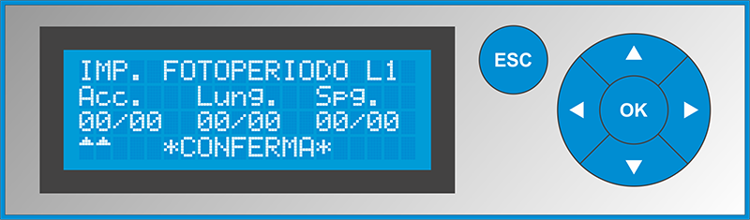
Come con data e ora, spostando le freccette regolo inizio e fine del fotoperiodo, la lunghezza viene ricalcolata automaticamente e ri-visualizzata ad ogni variazione.

Regolazione durata fading
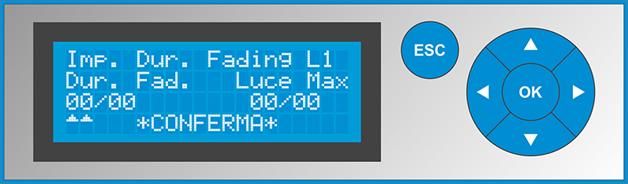
Si imposta la durata del fading di alba e tramonto e contemporaneamente viene visualizzato il periodo di luce piena.

Funzionamento e luminosità massima delle linee
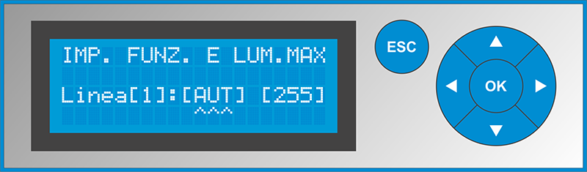
In questa funzione, ci si può spostare tra i vari campi, utilizzando i tasti DX e SX, mentre i tutti e tre i campi i valori vengono variati utilizzando i tasti SU e GIU:
Primo campo: è possibile selezionare la linea su cui decide di operare.
Secondo campo: si può scegliere tra tre opzioni
- ON: Accensione manuale, avviene in circa 30 secondi se la luminosità è impostata al massimo, è stata fatta questa scelta per non disorientare/spaventare i pesci.
- OFF: Spengimento manuale o disattivazione della linea, anche questo avviene in circa 30 secondi se la luminosità è impostata al massimo, è stata fatta questa scelta per non disorientare/spaventare i pesci.
- AUT: La linea funziona in modalità automatica, secondo gli orari di accensione/spegnimento e durata di fading impostati.
si può scegliere tra tre opzioni:
Terzo campo: In questo campo, regolando il numero delle rampe di fading, viene regolata anche la luminosità massima della linea selezionata.
La pressione del tasto OK, permette di memorizzare in eprom i valori impostati di tutte e tre le linee.
Sono sempre graditi consigli e segnalazioni di errori

